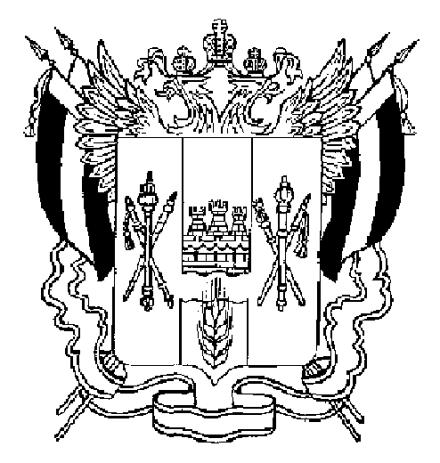

ПРАВИТЕЛЬСТВО РОСТОВСКОЙ ОБЛАСТИ

ПОСТАНОВЛЕНИЕ

Об особенностях применения
постановления Правительства
Ростовской области от 05.04.2020 № 272

В соответствии с Федеральным законом от30.03.1999 № 52-ФЗ «О санитарно-эпидемиологическом благополучии населения», на основании предложения Главного государственного санитарного врача по Ростовской области от 28.04.2022 № 1-6791 Правительство Ростовской области постановляет:

1. Разрешить организацию и проведение на территории Ростовской области 9 мая 2022 г. шествий-акций «Бессмертный полк».
2. Установить, что постановление Правительства Ростовской области от 05.04.2020 № 272 «О мерах по обеспечению санитарно-эпидемиологического благополучия населения на территории Ростовской области в связи с распространением новой коронавирусной инфекции (COVID-19)» применяется с учетом особенностей, установленных настоящим постановлением.
3. Настоящее постановление вступает в силу со дня его официального опубликования.
4. Контроль за выполнением настоящего постановления оставляю засобой.

Губернатор
Ростовской области В.Ю. Голубев

Постановление вносит
правовое управление
при Губернаторе
Ростовской области

